مقدمه:
اسپورهای گیاهی
این گروه از پالینومورفها اندام تولید مثل گیاهان آوندی پست می باشد که آثار فسیلی آنها از سیلورین تا عهد حاضر وجود دارد. اسپورها در طی مرحله میوز در داخل هاگدان گیاهان پست از جمله دم اسبیان، پنجه گرگیان و سرخسها تولید می شوند. هر اسپور دارای nکرموزوم است و از دو بخش اگزین و انتین ساخته شده است. بخش سخت و مقاوم اسپورها از لایه اگزین است که از ماده سخت اسپور و پولنین ساخته شده است ولی قسمت انتین نرم و ناپایدار است که بر اثر تجزیه بیولوژیکی و شیمیایی به سرعت از بین می رود. اسپور و پولن گیاهان دارای خصوصیات مشترکی از قبیل ترکیبات شیمیایی اگزین می باشند اما عملکرد بیولوژیکی آنها با یکدیگر متفاوت است.
پولن(POLLEN):
این گروه از میکروفسیلها گرده های واقعی گیاهان بازدانه و نهاندانه است اگر چه پولن بازدانگان و نهاندانگان دارای تفاوت آشکار با اسپور است لیکن پولن های اولیه تفاوت چندانی با میکروسپورها و هموسپورها(اسپورهای هم اندازه) ندارند. جنس اگزین پولن مانند اسپورها از ماده آلی و مقاوم اسپورو پولنین است که آثار فسیلی آنها از اواخر دونین تا عهد حاضر شناسایی و گزارش شده است دانه های پولن از نظر بیولوژیکی یک گیاه کوچک است که با مساعد شدن شرایط زندگی به یک گیاه بالغ هاپلوئیدی(n کروموزومی) تبدیل می شود.
هدف
تفسیر داده های پولن
ارزش دانه های پولن و اسپور در پالئواکولوژی نه تنها مربوط به ساختار مشخص آنهاست، که باعث شناسایی آنها با دقت بیشتر می شود، بلکه مربوط به فراوانی آنها و لوازم گسترده پراکندگیشان در طبیعت نیز هست. اما میزان پولن تولید شده بسته به نوع گونه تغییر زیادی می کند؛ همچنین فاصله

پراکندگی آنها بسته به تاکسا و فاکتورهایی نظیر مکان آزاد سازی و محل جغرافیایی نوسان دارد. تفسیر داده های نمودار پولن بستگی به درک این متغیرها دارد.
تولید مثل پولن
دانه های پولن وسیله انتقال ژنتیکی بین گیاهان منفرد در یک جمعیت هستند و این معمولاً در جهت تکامل گونه هاست. ذخیره انرژی در دانه های پولن در حقیقت منابع گیاه را به خود کشیده و انتخاب طبیعی ضمانت می کند که این سرمایه گذاری از حد بهینه تجاوز نکند. به بیانی دیگر،تولید پولن زاید نتیجه نامطلوب دارد و انرژی صرف شده برای تولید آنها هدر می شود. اما تولید بهینه دانه های پولن بستگی به کارآمدی مکانیسم گرده افشانی مورد استفاده دارد. روش گرده افشانی با باد نتیجه غیرقابل پیش بینی دارد و گونه هایی که از این روش استفاده می کنند باید انرژی بیشتری نسبت به گیاهانی که از روش گرده افشانی با حشرات استفاده می کنند، برای تولید دانه های پولن صرف کنند. گرده افشانی با حشرات هدف گیری کارآمدتری در توزیع دانه های پولن دارد. بیولوژی گرده افشانی علوم گسترده مربوط به خود را دارد.
تفاوتهای موجود بین گونه ها در توانایی تولید پولن برای پالئوپالینولوژیست اهمیت دارد زیرا بر احتمال وجود یک تاکسون مشخص در یک مجموعه پولن فسیل شده اثر دارد. دو روش مختلف برای مطالعه تولید انواع پولن وجود دارد:
- مطالعه تعداد دانه های پولن تولید شده در هر بساک، هر گل یا هر گیاه منفرد و مقایسه بین گونه ها، یا
- مطالعه ریزش پولن در کنار گونه های مختلف و مقایسه آنها با یکدیگر.
روشهای تخمین مستقیم تولید مثل پولن نسبتاً اندک هستند، زیرا انجام آنها دشوار بوده و کاملاً قابل اعتماد نیستند. مقایسه جزء به جزء آنها مشکل بوده، اما به طور کلی گونه هایی که با باد گرده افشانی می کنند، پولن بیشتری تولید می کنند. مثلاً رومکس استوسا تقریباً 150 برابر تریفولیوم پراتنس

دانه پولن در هر بساک تولید می کند و بتولاپوبسنس حدوداً 30 برابر فاگوس سیلواتیکا دانه پولن در هر گل آذین تولید می کند. اما این ارقام در تفسیر مجموعه های فسیلی پولن از نظر گیاه منشا دارای ارزش چندانی نیست.
پراکندگی پولن
بر طبق مطالعات آندرسن (1974) تعدادی آزمایش به دام اندازی در زیر کانوپی انجام داد و به این نتیجه رسید که پولن در این محلها عمودی سقوط می کند، یا توسط باران شسته می شود، بنابراین تا فاصله خیلی کمی جا به جا می شود. از آنجایی که جریان آب در زیر تنه درخت پولن را در زیر درخت متمرکز می کند، آب باران می تواند تا حدی به پراکنده سازی دوباره پولن کمک کند. آزمایشاتی که در آنها پولن آنموفیلوس هرباسیوس در آندراستوری (لایه گیاهی زیر کانوپی-م) جنگل برچسب گذاری شده و پیگیری شده اند (هندل 1976) نتیجه مشابه داده است. به این صورت که پولن در آندراستوری جنگل بیش از چند متر حرکت نمی کند.
روش مطالعه
تجزیه شیمیایی نمونه های رسوبی
عمده ترین مواد شیمیایی که در آزمایشگاه پالینولوژی مورد استفاده قرار اسید کلریدریمک و اسید فلوریدریک است در این تجزیه اسید کلریدریک 10 یا30 درصد برای حل و از بین بردن ترکیبات کربناته به کار می رود.پس از سانتریفیوژ و خارج ساختن اسید کلرید ریک باقی مانده مجددا نمونه را در داخل اسید فلوریدریک قرار می دهند تا ترکیبات سیلیسی آن از بین برود.بدین ترتیب پس از تاثیر کامل اسید فلوریدریک و از بین رفتن سیلیکاتها پالینومورفها آزاد می شوند.این نمونه پس از سانتریفیوژ و جدا کردن اسید فلوریدریک اضافی در داخل اسید کلریدریک گرم برای مدت چند ساعت قرار داده می شود تا ژل سیلیکات آزاد گردد و سپس از هیدرات پتاسیم و ماده زفرانین استفاده می شود . در این مرحله نمونه برای مطالعه آماده است.

نتایج حاصل از مطالعه نمونه ها:

شماره نمونه | موقعیت نمونه |  | وزن نمونه | واکنش پذیری با HF |  |  | نتیجه
ES-122 | آجگرد |  | 100g | واکنش بسیار کم |  |  | _
ES-125 | مهیار |  | 100g | واکنش کم |  |  | _
ES-126 | مهیار |  | 100g | واکنش کم |  |  | _
ES-131 | شرق پل شهرستان |  | 100g | واکنش زیاد |  |  | _
ES-132 | شرق پل شهرستان |  | 100g | واکنش زیاد |  |  | _
Es-134 | ترانشه اتوبان بابایی |  | 100g | واکنش نه چندان زیاد |  |  | Graminae (سبزه)
ES-135 | ترانشه اتوبان بابایی |  | 100g | واکنش نه چندان زیاد |  |  | Graminae (سبزه)
ES-128 |  | شمال شرق محدوده مورد بررسی | 100g |  | واکنش بسیار بسیار زیاد |  | _
ES-129 |  | شمال شرق محدوده مورد بررسی | 100g |  |  | واکنش بسیار زیاد | _

تفسیر:
- با توجه به واکنش پذیری نمونه های مورد مطالع با HF می توان چنین پنداشت که نمونه ES-128 بسیار بسیار سیلیسی بوده به طوریکه از شدت واکنش پذیری با HF گرمای بسیار زیادی ایجاد شد ضمن اینکه به اصطلاح کف زیادی ایجاد شد، همینطور می توان گفت نمونه شماره ES-129 نیز به لحاظ سیلیسی بودن غنی می باشد.
طبق جدول فوق می توان نمونه های شماره ES-135,134 را می توان در درجات پایینتری از نظر سیلیسی بودن در نظر گرفت بعد از این نمونه ها، نمونه های شماره هایES-132,131 و بعد از اینها نمونه هایES-126,125 و در نهایت می توان نمونه شمارهES-122 را می توان گفت که از نظر سیلیسی بودن کمتری حد را داراست.
- جز در نمونه های ES-134,135که دانه پولن Graminae(سبزه)یافت شد در بقیه موارد دانه پولنی یافت نشد.
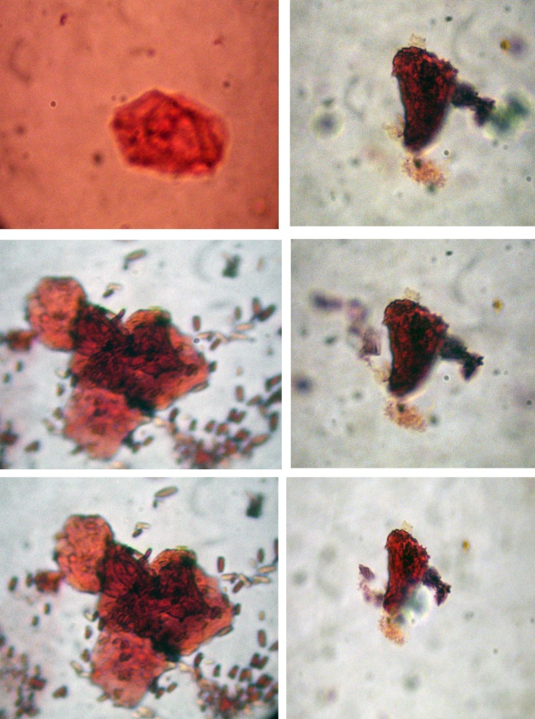

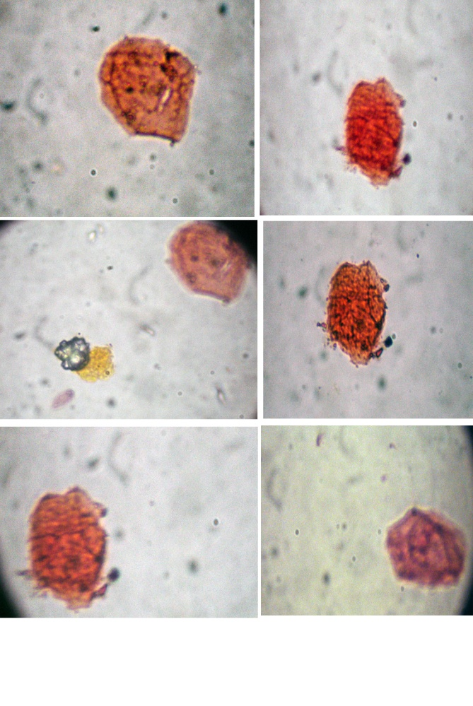
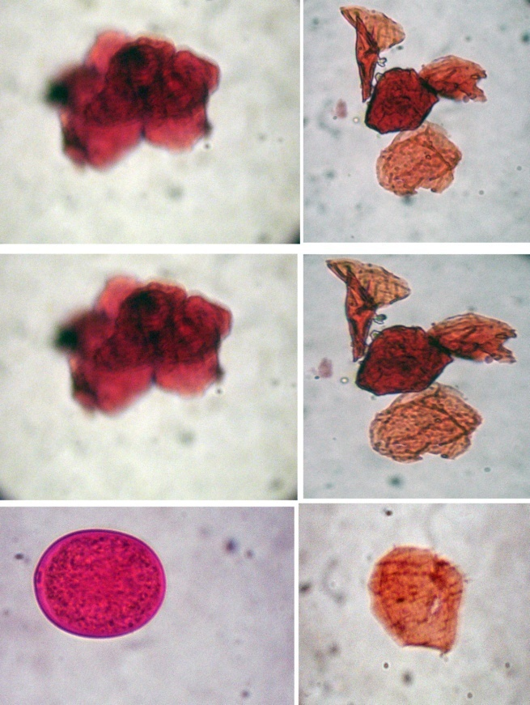
Graminae

علت این امر را در نمونه های مورد آزمایش می توان چنین بیان کرد:
- اکسیداسیون قوی در رسوبات آبراهه ای معمولا دانه های پولن را نابود می کند.
- نمونه ها از نظر محتوای پولن و اسپور بسیار فقیر بوده و مقدار پولن از نظر statistic manidare(150 پولن در هر نمونه) مناسب نیستند، یعنی طبق انجام آزمایشات بعد از آماده سازی در Sampleهای آماده شده این مقدار از پولن وجود نداشت.
- رسوبات آبرفتی و آبراهه ای برای مطالعه محتوای اسپور و پولن مناسب نیستند.

taxa
taxon
anther
Rumex acetosa
Trifolium pratense
Betula pubescens
Fagus sylvatica
Inflorescence
Stemflow down tree trunks
Anemophilous herbaceaus
understorey
Handel

